GIẢNG VIÊN HƯỚNG DẪN  TRẦN MINH TRUNG | HỌC PHẦN  NỀN TẢNG CÔNG NGHỆ SỐ

BÀI THỰC HÀNH 1
Phần 1: Cấu hình Phần cứng/Phần mềm với Hỗ trợ AI (60 phút)
Nhiệm vụ 1.1: Tìm hiểu cấu hình phần cứng
- Quy trình kiểm tra:
+ Nhấn tổ hợp phím Windows + R.
+ Gõ dxdiag và nhấn Enter.
+ Cửa sổ DirectX Diagnostic Tool hiện ra: Tab System: Xem CPU, RAM. Tab Display: Xem Card màn hình.
- Mô tả thông số phần cứng:
Thành phần | Thông số chi tiết
CPU (Model) | Intel(R) Core(TM) i5-6400 CPU @ 2.70GHz (4 CPUs)
RAM (Dung lượng) | Intel(R) Core(TM) i5-6400 CPU @ 2.70GHz (4 CPUs)
Loại ổ cứng | HDD (Mã hiệu: ST500DM009-2DM14C)
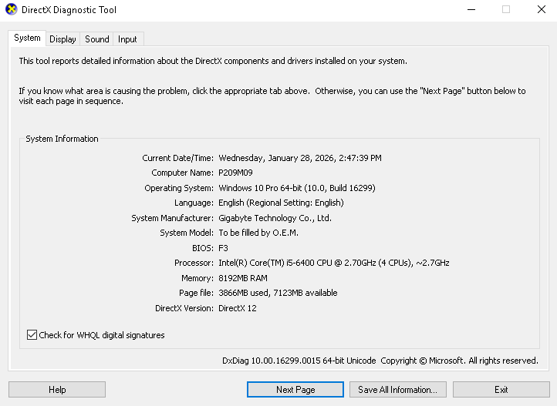
Ảnh chụp màn hình Task Manager/System Information

